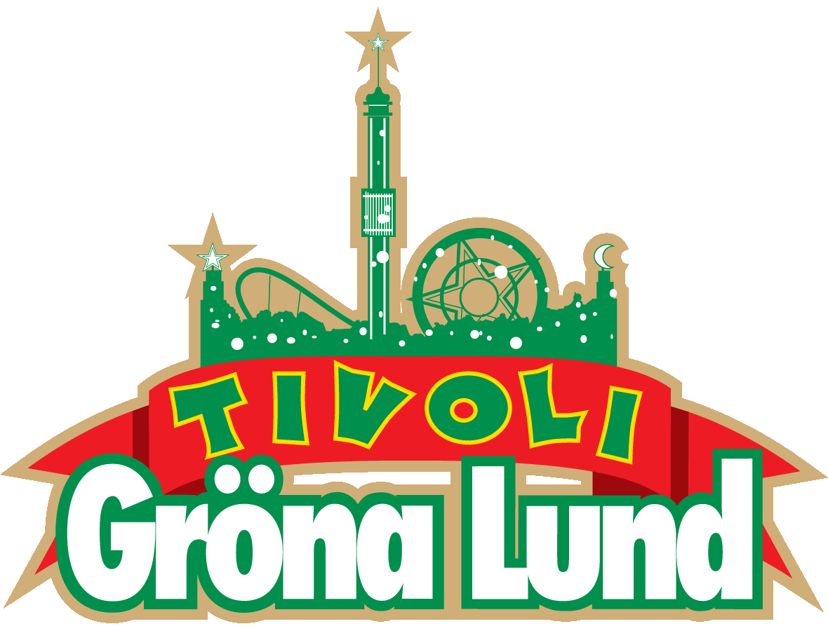

Pressmeddelande 2019-03-06
VICTOR LEKSELL TILL GRÖNA LUNDS LILLA SCEN
Efter att ha släppt låten ”Tappat” hösten 2018 förändrades livet för Victor Leksell. Låten hamnade snabbt på Spotifys topp-10-lista, har sålt platina och var den 8:e mest spelade svenska låten under 2018. I januari kom nya singeln ”Allt för mig” och samma månad utsågs han till ”Framtidens Artist” av P3:s musikredaktörer. Den 18 juni kl. 20.00 gör han sig redo för att möta Gröna Lundspubliken på Lilla Scen.
Victor Leksell inledde sin musikaliska karriär 2017 genom att söka till TV4:s ”Idol”, något som ledde till ett skivkontrakt med Sony Music. Debutsingeln ”Vart du än sover” släpptes 2018 men det var med superhiten ”Tappat” som han slog igenom ordentligt. Låten har sålt platina och har i skrivandets stund över 14 miljoner streams. I januari i år kom singeln ”Allt för mig” och samma månad utsågs han av P3:s musikredaktörer till Framtidens Artist med motiveringen ”hans sentimentala pop håller på att ta över Sverige”. Han har varit förband åt bland annat Hov1, Tjuvjakt och Molly Sandén, men nu åker han ut på turné på egna ben. Vi ser fram emot en fantastisk sommarkväll den 18 juni klockan 20.00, när vi får välkomna Victor Leksell ut på Gröna Lunds Lilla Scen för första gången.

För mer information kontakta Annika Troselius, Informationschef på telefon 0708-580050 eller e-mail annika.troselius@gronalund.com. För pressbilder besök Gröna Lunds bildbank www.bilder.gronalund.com

KONSERTSOMMAREN 2019
Med Gröna Lunds entrékort Gröna Kortet har man fri entré hela säsongen, inklusive alla konserter. Gröna Kortet kostar 290 kr och går att köpa i Gröna Lunds webbshop. Följande konserter är hittills bokade:

Mustasch – 3 maj kl. 20.00 på Stora Scen
Sarah Klang – 10 maj kl. 20.00 på Stora Scen
Benjamin Ingrosso och Felix Sandman – 16 maj kl. 20.00 på Stora Scen
Samir & Viktor – 19 maj kl 18.00 på Stora Scen
Carly Rae Jepsen – 23 maj kl. 20.00 på Stora Scen
Backyard Babies – 24 maj kl. 20.00 på Stora Scen
Lenny Kravitz – 30 maj kl. 20.00 på Stora Scen
The Smashing Pumpkins – 31 maj kl. 20.00 på Stora Scen
Remu & Hurriganes – 3 juni kl. 20.00 på Lilla Scen
Pale Honey – 4 juni kl. 20.00 på Lilla Scen
Kris Kristofferson & The Strangers – 7 juni kl. 20.00 på Stora Scen
Peter Jöback – 9 juni kl. 20.00 på Stora Scen
Royal Republic – 10 juni kl. 20.00 på Lilla Scen
Robert Plant & The Sensational Space Shifters – 13 juni på Stora Scen
Sting – 17 juni kl. 20.00 på Stora Scen
Victor Leksell – 18 juni 20.00 på Lilla Scen
Stone Temple Pilots – 19 juni kl. 20.00 på Stora Scen
Gojira – 25 juni 20.00 på Stora Scen
Dropkick Murphys – 26 juni kl. 20.00 på Stora Scen
Band of Horses – 4 juli kl. 20.00 på Stora Scen
Weezer – 16 juli kl. 20.00 på Stora Scen
Monster Magnet – 29 juli kl. 20.00 på Lilla Scen
Shirin – 5 augusti kl. 20.00 på Lilla Scen
Skinny Lister – 13 augusti kl. 20.00 på Lilla Scen
Miss Li – 15 augusti kl. 20.00 på Stora Scen
Danko Jones – 16 augusti kl. 20.00 på Stora Scen
Jireel – 21 augusti kl. 20.00 på Stora Scen
Fricky – 29 augusti kl. 20.00 på Stora Scen
Millencolin – 6 september kl. 20.00 på Stora Scen
Miriam Bryant – 27 september kl. 20.00 på Stora Scen

